|  |  |
| --- | --- |
| SỞ GIÁO DỤC VÀ ĐÀO TẠO  THÀNH PHỐ HỒ CHÍ MINH  **TRƯỜNG THPT THỦ THIÊM** | **CỘNG HÒA XÃ HỘI CHỦ NGHĨA VIỆT NAM**  **Độc lập – Tự do – Hạnh phúc**  *TP. Thủ Đức, ngày 24 tháng 05 năm 2021* |

**BÁO CÁO HÌNH ẢNH**

**HỘI THAO GIÁO DỤC QUỐC PHÒNG**

**NĂM HỌC 2020-2021**

Xác định Giáo dục quốc phòng và an ninh không chỉ là một môn học trong nhà trường trung học phổ thông mà còn là nội dung cơ bản trong xây dựng nền quốc phòng toàn dân, an ninh nhân dân; hoạt động GDQP và An ninh trong nhà trường còn nhằm khơi dậy lòng yêu nước, niềm tự hào dân tộc, hình thành ý thức trách nhiệm về công tác quốc phòng, bảo vệ Tổ quốc trong mỗi cán bộ, giáo viên, nhân viên và các em học sinh.

Thực hiện kế hoạch hoạt động của nhà trường năm học 2020 – 2021, hoà trong không khí tưng bừng phấn khởi của cả nước đang thiết thực lập thành tích chào mừng kỷ niệm 46 năm Ngày Giải phóng miền Nam, thống nhất đất nước (30/4/1975 - 30/4/2021), sáng ngày 25/4/2021, trường THPT Thủ Thiêm đã tổ chức hội thao Giáo dục quốc phòng và An ninh.

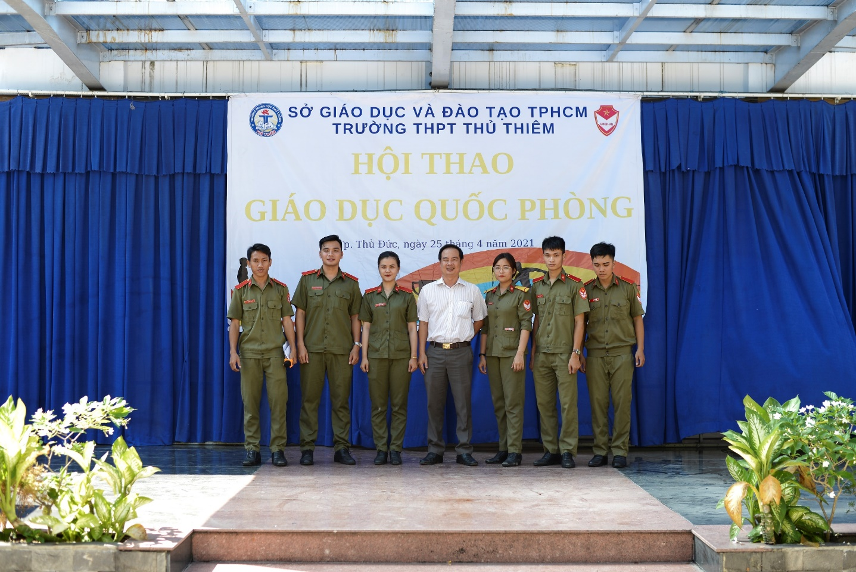

Hội thao Giáo dục Quốc phòng - An ninh trường THPT Thủ Thiêm năm học 2020 – 2021 được tổ chức với 6 bộ môn thi : Đội hình đội ngũ, băng bó cứu thương, ném lựu đạn xa trúng đích, tư thế vận động trên chiến trường, tháo lắp súng và chạy vũ trang vượt vật cản dành cho học sinh 3 khối.

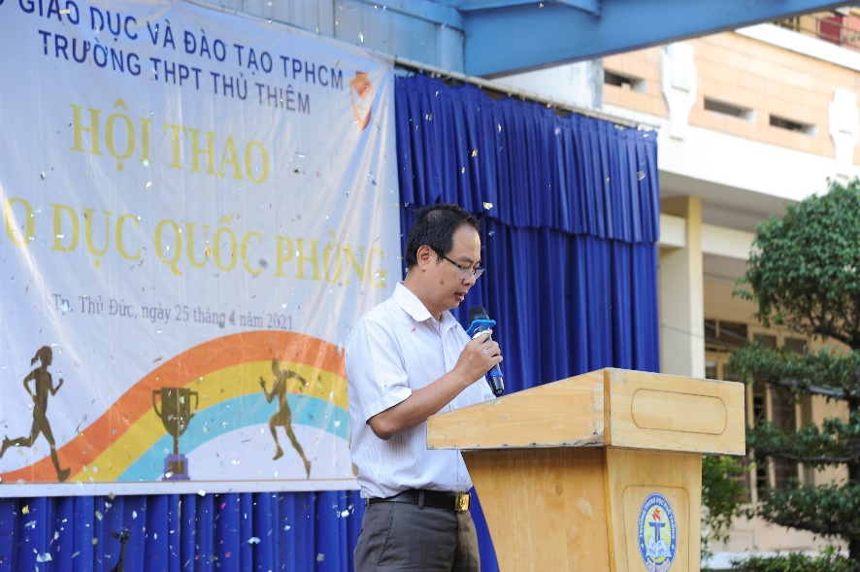

Mở đầu hội thao, Thầy Tân Triệu Văn-Chi uỷ viên, Phó Hiệu trưởng nhà trường lên phát biểu khai mạc: “Nhà trường tổ chức Hội thao GDQP và AN nhằm cổ vũ, động viên hoạt động dạy và học môn GDQP- AN; đồng thời đánh giá chất lượng, hiệu quả thực hiện nhiệm vụ GDQP-AN trong nhà trường; đánh giá quá trình rèn luyện thể lực, giáo dục chính trị, giáo dục pháp luật học sinh nhà trường”. Phát biểu trong lễ khai mạc Thầy Tân Triệu Văn cũng đã bày tỏ hy vọng sau Hội thao này, các em học sinh sẽ tiếp tục rèn luyện không ngừng để cùng với nhà trường và địa phương hoàn thành tốt nhiệm vụ quốc phòng toàn dân.

Ngay sau đó là phần thi của 3 khối lớp với 6 nội dung:

+Khối 10: Đội ngũ đơn vị và Băng bó vết thương.

+Khối 11: Ném lựu đạn xa trúng đích; Tháo lắp súng tiểu liên AK; Tư thế vận động trên chiến trường.

+Khối 12: Chạy vũ trang vượt vật cản.

Dưới đây là hình ảnh hội thao:

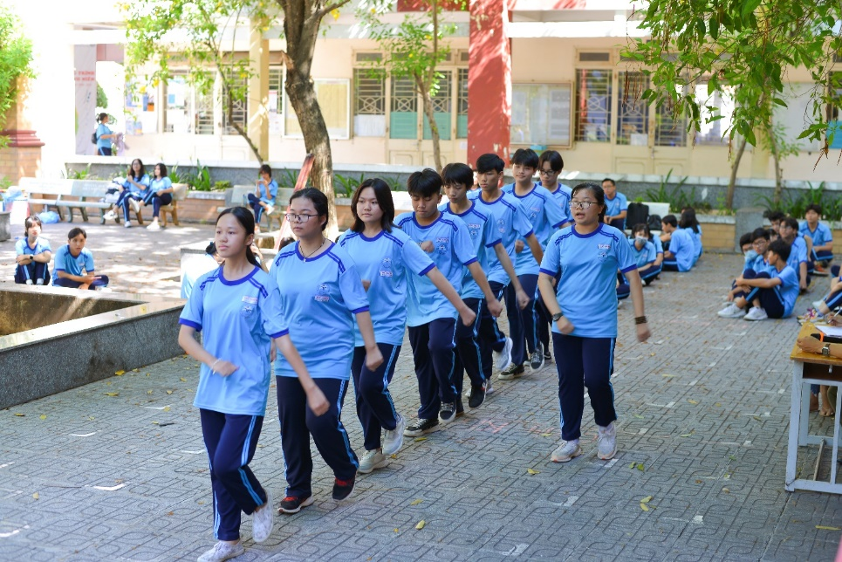

***Hình ảnh: Học sinh tham gia phần thi Đội hình đội ngũ.***

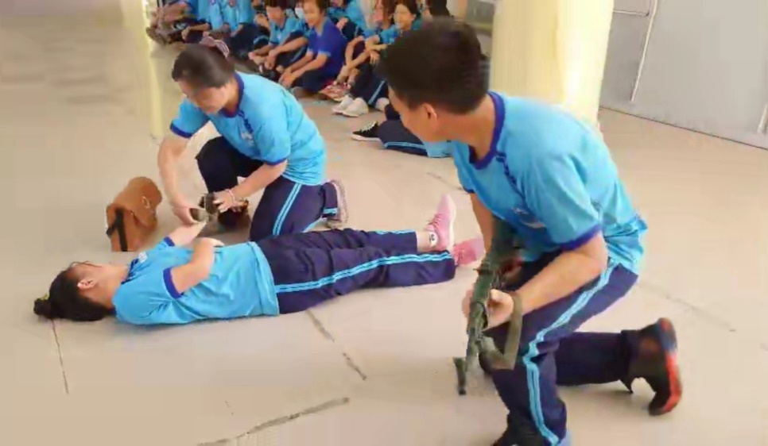

***Hình ảnh: Học sinh tham gia phần thi Băng bó vết thương.***

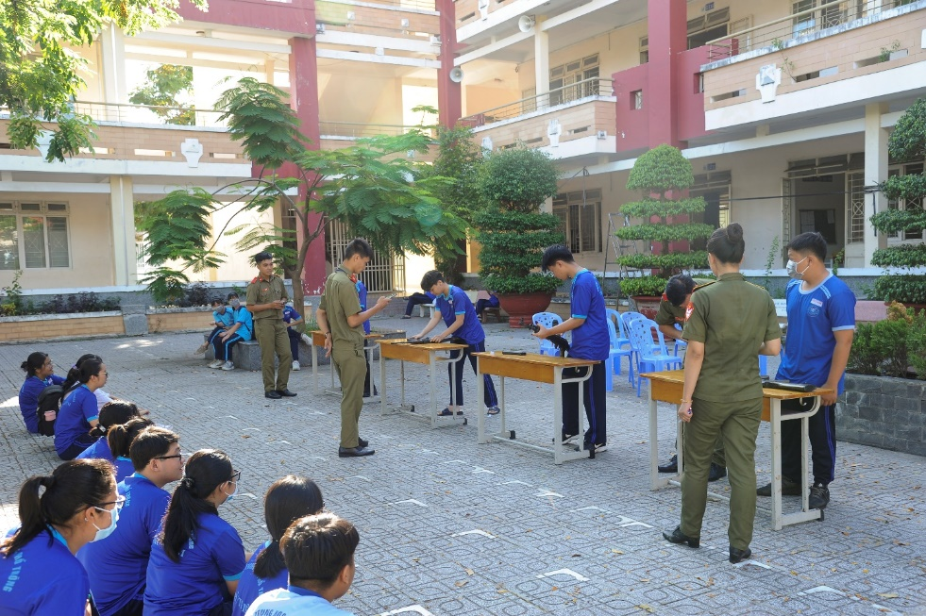

***Hình ảnh: Học sinh tham gia phần thi Tháo lắp súng tiểu liên AK.***

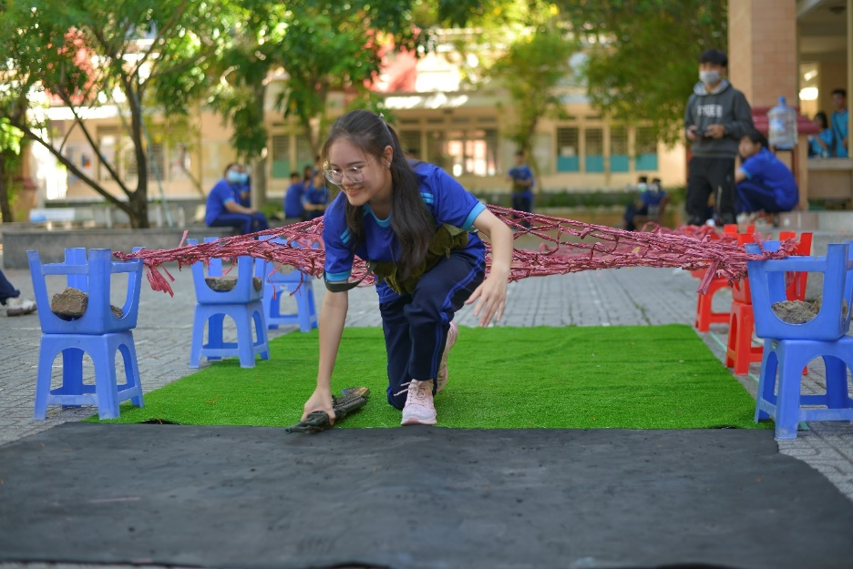

***Hình ảnh: Học sinh tham gia phần thi Tư thế vận động trên chiến trường.***

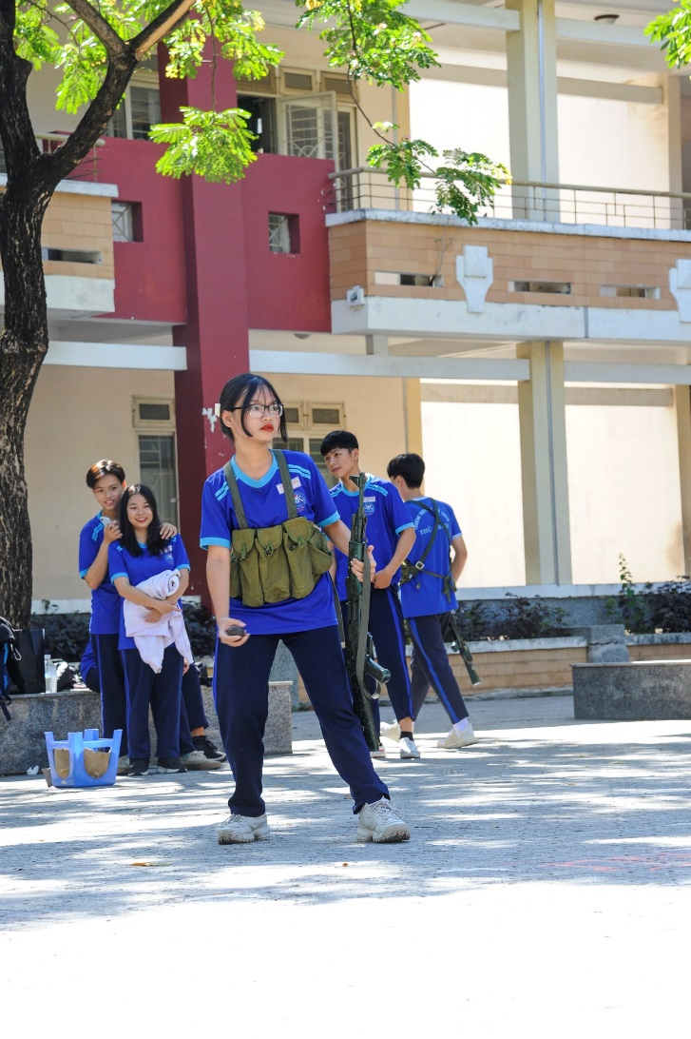

***Hình ảnh: Học sinh tham gia phần thi Ném lựu đạn xa trúng đích.***

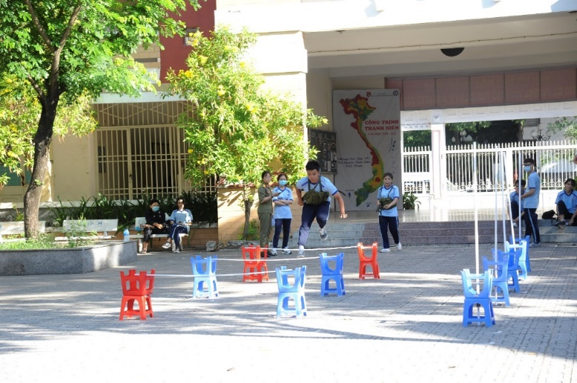

***Hình ảnh: Học sinh tham gia phần thi Chạy vũ trang vượt cật cản.***

 Suốt quá trình diễn ra Hội thao, các thí sinh tham gia thi đấu với tinh thần trung thực, quyết tâm cao. Nhìn chung tất cả các môn thi có chất lượng đồng đều, phong cách thi bài bản, chuyên môn cao, có sự đầu tư, chuẩn bị kỹ càng về mặt sân bãi, trang thiết bị cơ sở vật chất. Các tập thể lớp đã có sự đầu tư trong tập luyện và mang về các kết quả cao cho lớp mình:

|  |  |  |  |  |
| --- | --- | --- | --- | --- |
| **STT** | **Môn thi** | **Hạng nhất** | **Hạng nhì** | **Hạng ba** |
| 1 | Đội ngũ đơn vị | 10X1 | 10T5 | 10T4 |
| 2 | Băng bó vết thương | 10T1 | 10T4 | 10T3 |
| 3 | Ném lựu đạn xa trúng đích | 11X1 | 11T2 | 11T3 |
| 4 | Tháo lắp súng tiểu liên AK | 11T6 | 11X1 | 11T3 |
| 5 | Tư thế vận động trên chiến trường | 11X4 | 11T1 | 11T4 |
| 6 | Chạy vũ trang vượt vật cản | 12T2 | 12X5 | 12X2 |

Hội thao đã góp phần giáo dục tình yêu quê hương, đất nước, đồng thời trang bị cho học sinh những kiến thức, kỹ năng cơ bản, phổ thông về an ninh và quốc phòng toàn dân, bồi dưỡng tinh thần, ý chí sẵn sàng chiến đấu bảo vệ Tổ quốc./.

Nguồn tin và hình ành: Cô Võ Nguyễn Ý Thiên – Giáo viên GDQP.